# 安阳市内黄县片区智适应学校选址报告

1、选址周边学校情况：

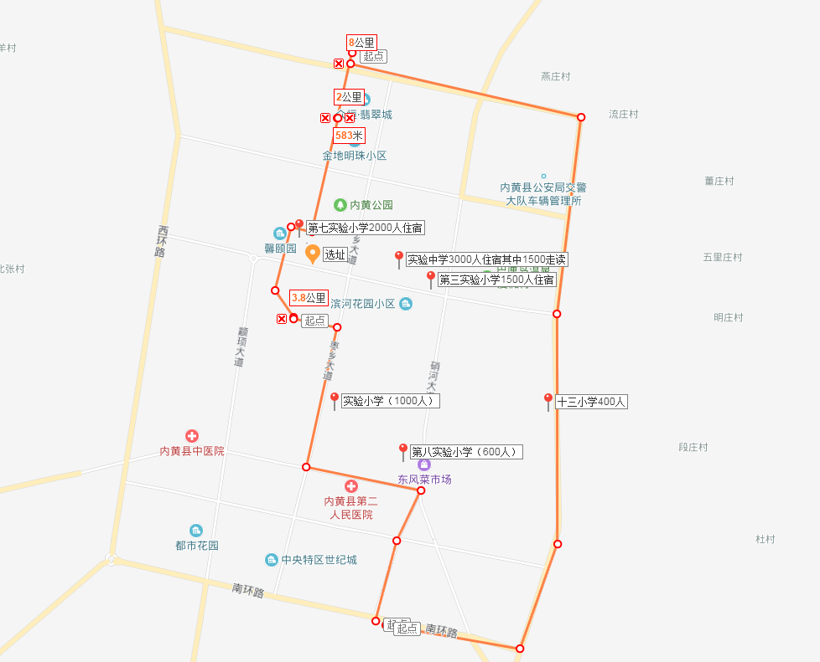

校址确认为，内黄县新都步行街8号楼，8-106，8-107，8-108.建筑面积357平方米，周边社区完善，交通便利，范围内黄实验中学，内黄第三实验小学，内黄第七实验小学，内黄实验小学，内黄县第八实验小学，内黄县十三小学

**2、校址**

1、内黄县新都步行街8号楼。

2、校址情况：

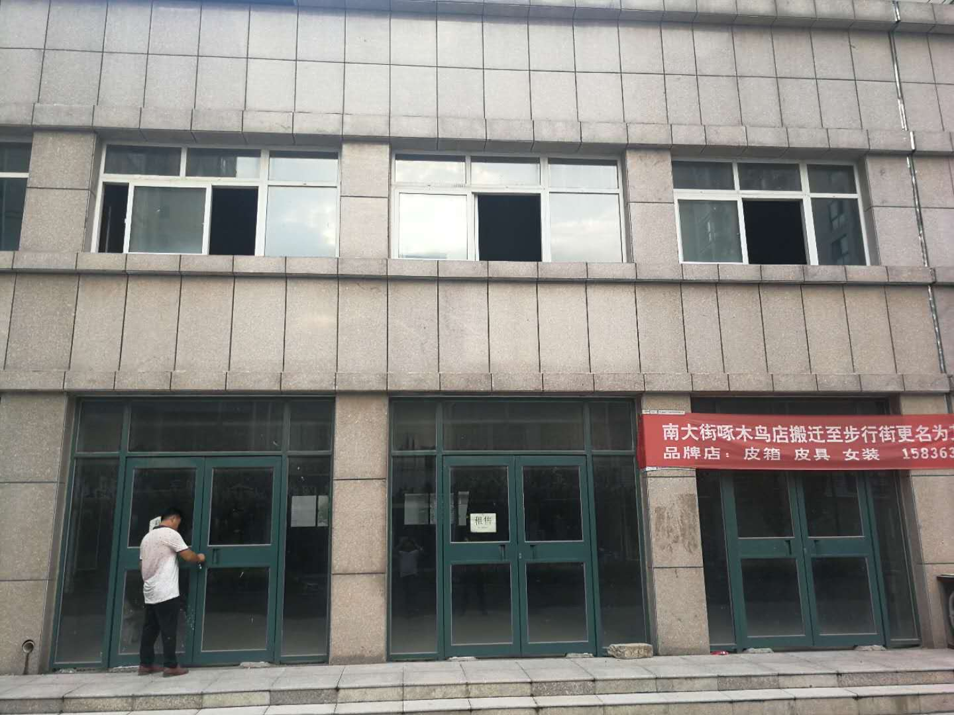

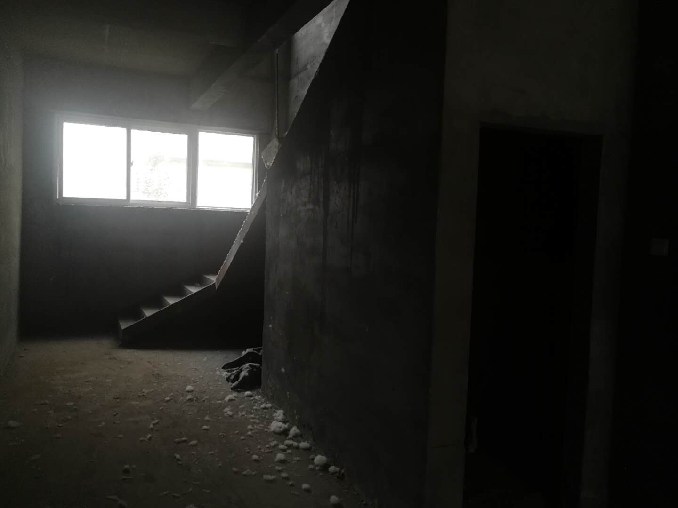

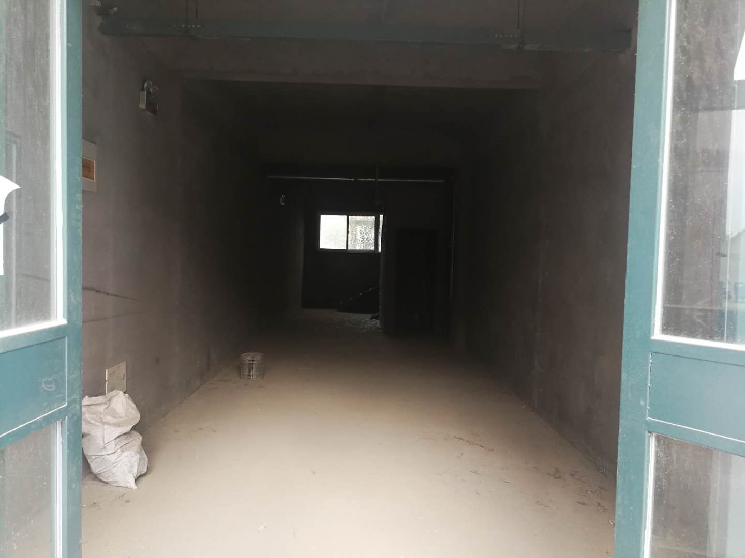

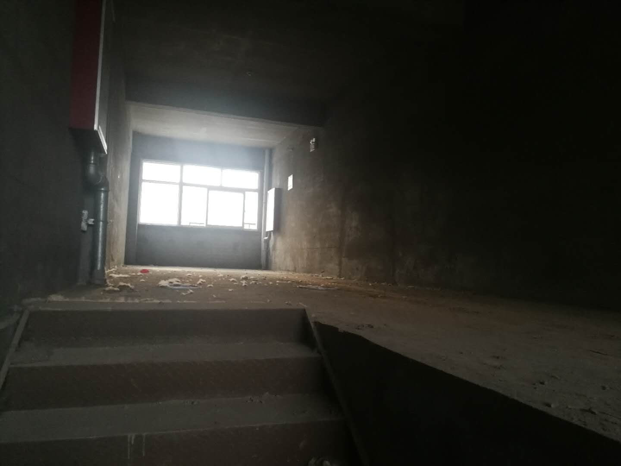

校址广告位情况：楼外围可以架设广告位。

3、房屋租赁合同及房产证复印件：

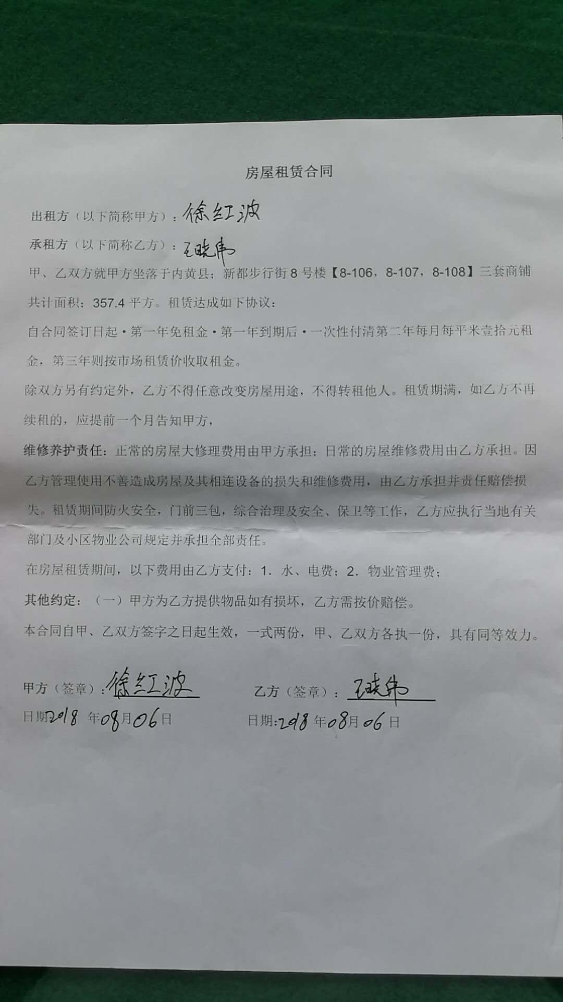

平面图：

